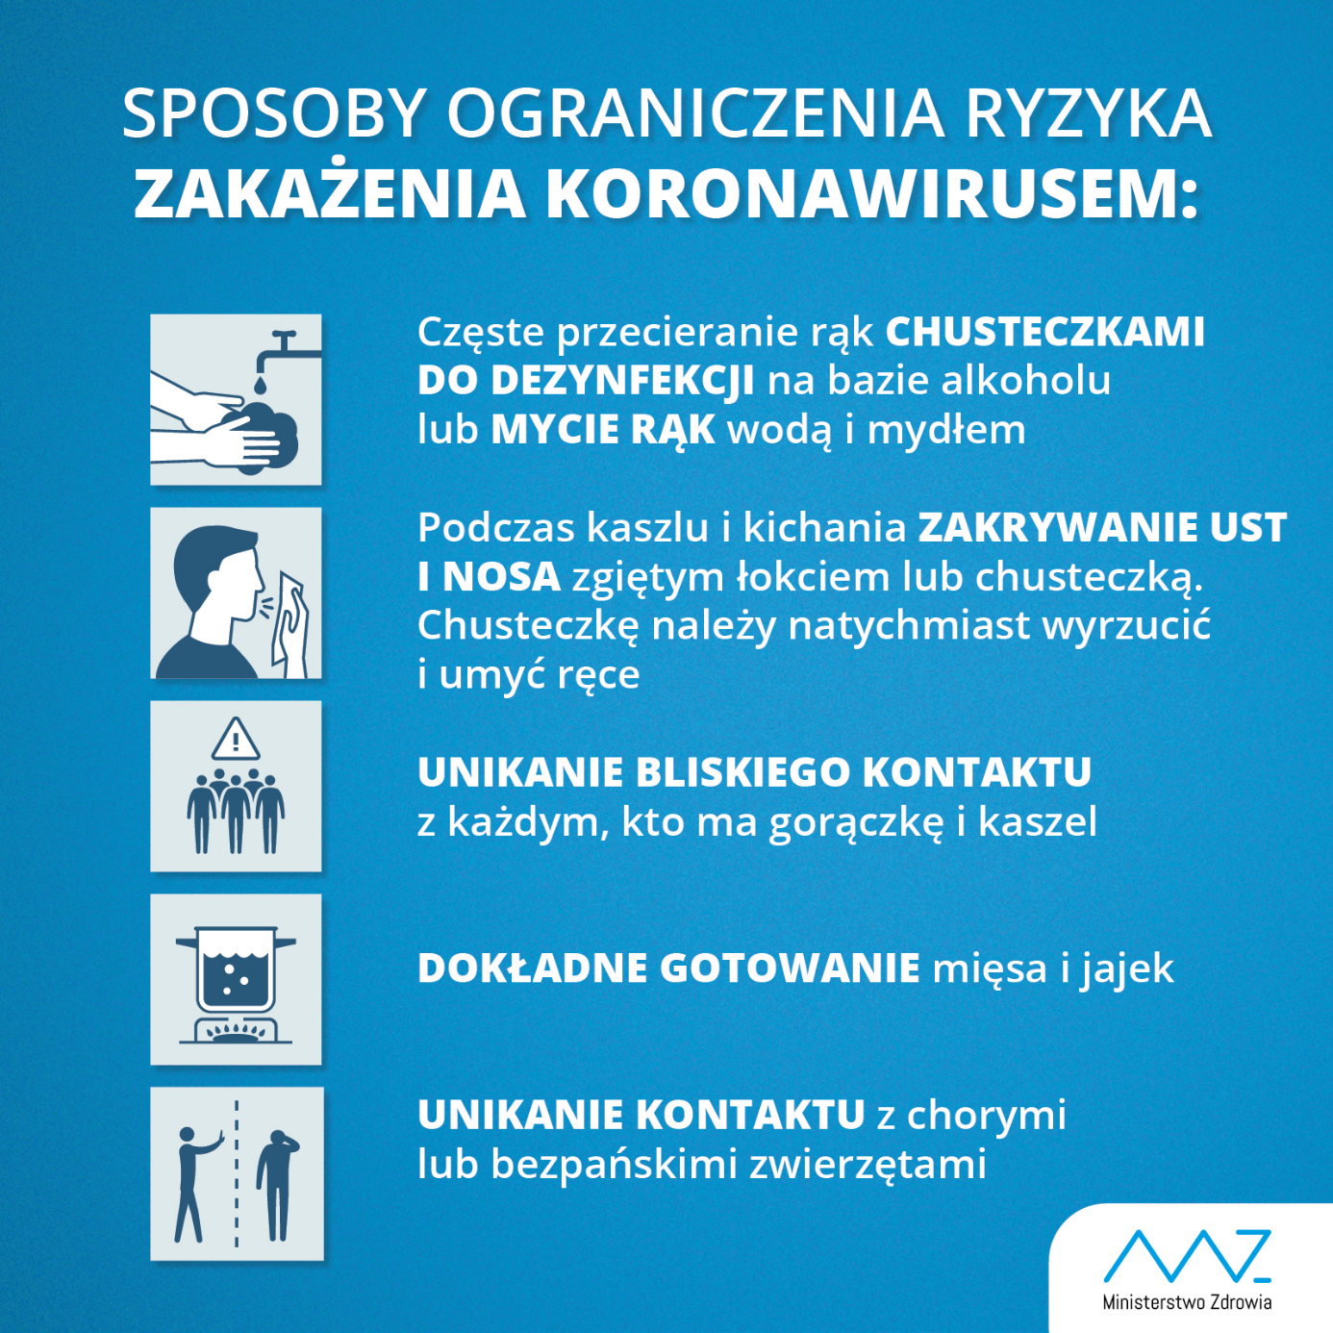

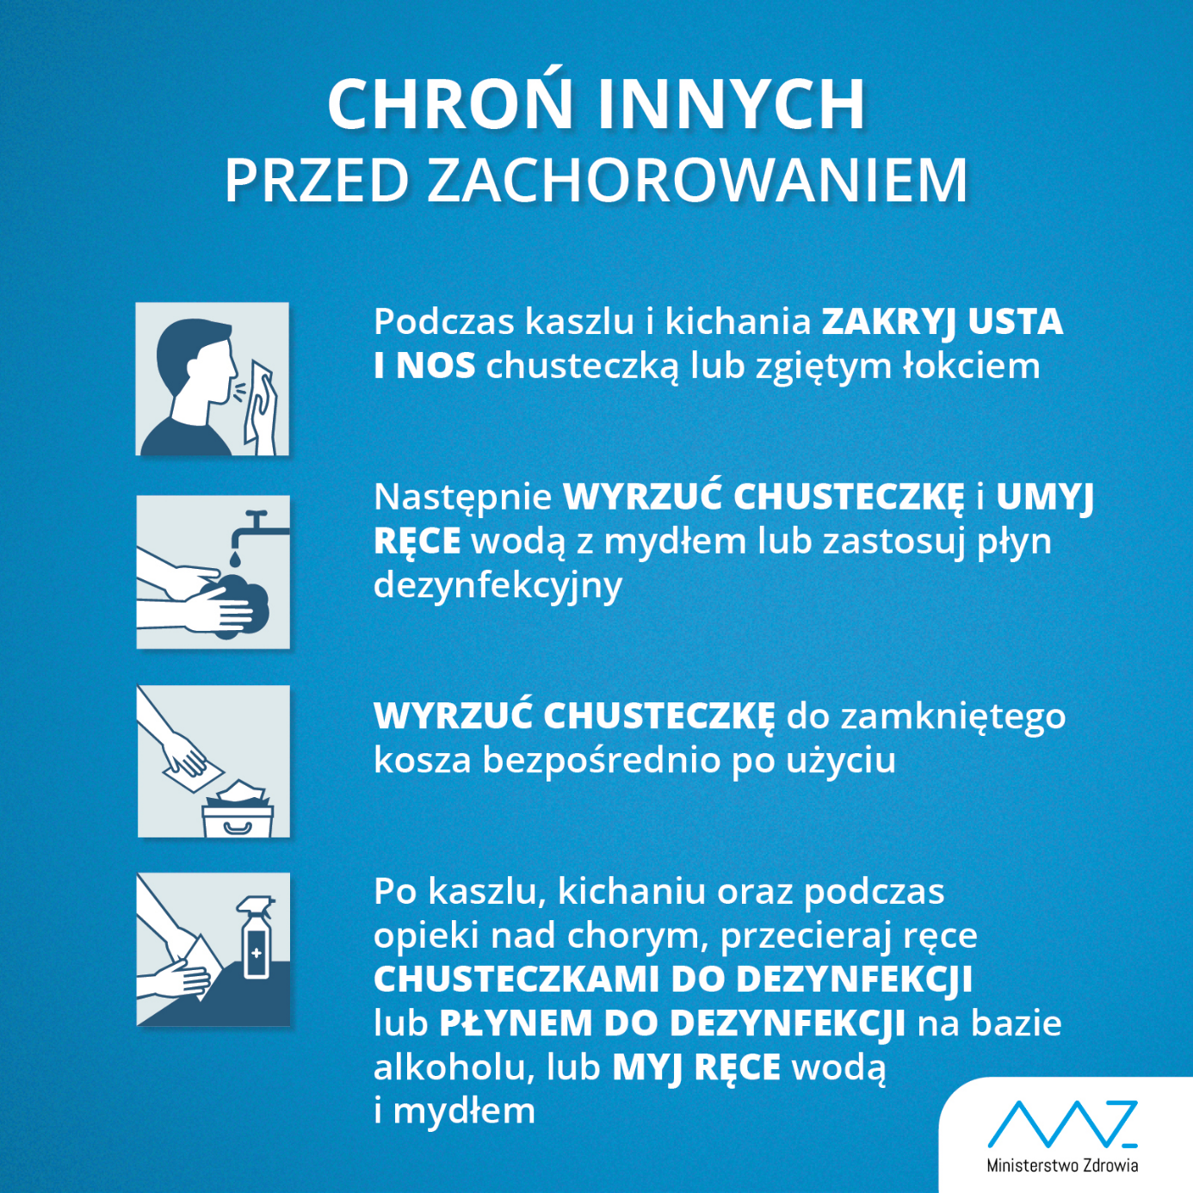
Co robić, gdy rozpoznajesz u siebie objawy koronawirusa?
Osoby, które były ostatnio w Chinach albo innym kraju, gdzie występuje koronawirus, lub miały kontakt z takimi osobami i mają objawy zakażenia (gorączka powyżej 38 stopni, kaszel i duszności), powinny zgłaszać się bezpośrednio do najbliższych szpitalnych oddziałów zakaźnych (BEZ SKIEROWANIA DO SZPITALA) Ministerstwo Zdrowia uruchomiło również infolinię dotyczącą nowego koronawirusa. Numer infolinii to 800 190 590. Jest ona czynna całą dobę, we wszystkie dni tygodnia.
Numer alarmowy SANEPID 604-197-624

